Тема. Австралия и Океания
План:
- Географическое положение Австралии и Океании
- Состав Австралии и Океании
- Природные условия и ресурсы
- Население
- Промышленность
- Транспорт
- Наука и финансы
- Экономическое районы Австралии и Океании

- Географическое положение Австралии и Океании
Австралия — самый маленький по площади материк, расположенный в восточном и южном полушариях. Площадь Австралии — 8 млн. км².
С запада и юга Австралия омывается водами Индийского океана, с востока — водами Тихого. На севере и северо-востоке берега Австралии омываются Арафурским и Коралловым морями, на юго-востоке — Тасмановым морем. Береговая линия в целом изрезана не слишком сильно. На севере есть два крупных полуострова: Кейп-Йорк и Арнемленд, между ними расположен залив Карпентария, на юге в сушу вдается Большой Австралийский залив. На юго-востоке расположен крупный остров — Тасмания. Океания — скопление островов и архипелагов, расположенных в центральной и юго-западной частях Тихого океана. Крупнейшие острова Океании — Новая Гвинея и Новая Зеландия. В Океании насчитывается более 7000 островов, общей площадью 1,3 млн. км2. Рельеф Австралии достаточно плоский и однообразный. Центр материка занимает Центральная равнина, высоты которой не превышают 100 м. На западе материка расположено Западно-Австралийское плоскогорье, высотой 400-500 м, на востоке — Большой Водораздельный хребет, которому принадлежит самая высокая точка материка — г. Косцюшко (2230 м). Это достаточно старые, сильно разрушенные горы, которые к побережью спускаются резко, а к центру материка постепенно переходят в равнину.
Большинство островов Океании возникли в результате вулканической деятельности, рельеф таких островов разнообразен, есть горы, возвышенности, небольшие хребты. Коралловые острова обычно плоские. Существуют и острова материкового происхождения, например, Новая Зеландия. Австралия и Новая Зеландия богаты полезными ископаемыми.

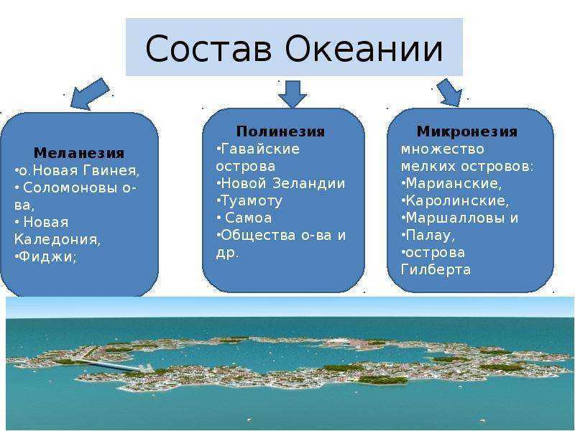

- Природные условия и ресурсы
Австралия самый засушливый континент на Земле. Он весь находится в южном полушарии. Этим определяются природные условия и ресурсы Австралии.
климат
По причине указанной выше, смена времен года в Австралии противоположна смене сезонов в северном полушарии: здесь жарко с ноября по январь, а прохладно — с июня по август.
Климат в Австралии имеет резкие отличия в разных ее частях. Ее северная часть – влажная и жаркая сменяется на полупустынные районы, а побережья (юго-восточное и южное) принадлежат зоне субтропиков, здесь поэтому климат теплый и приятный.
рельеф
Рельеф в Австралии в основном равнинный. От полуострова Кейп-Йорк тянется на востоке страны до Бассова пролива Большой водораздельный хребет, и продолжается он на острове Тасмания. Самой высокой точкой Австралии является Гора Костюшко (2228 м).
На западе страны вы найдете четыре пустыни: Большая пустыня Виктория, пустыня Симпсо, пустыня Гибсона, и Большая Песчаная пустыня.

Со всего мира Австралия привлекает туристов своей экзотикой, уникальностью растительного и животного мира, комфортностью климата, бесконечными пляжами, безоблачным небом и ярким солнцем.
реки
На Австралийском материке мало крупных рек, если не считать остров Тасмания. Главной рекой Австралии является Муррей с притоками Гоулберном, Маррамбиджи и Дарлингом.
В начале лета эти реки наиболее полноводные, т.к. в горах идет таение снега. Мелеют они очень сильно в жаркое время года. Даже Дарлинг, которая является самой длинной в Австралии — теряется во время засухи в песках. Почти на всех притоках Муррея построили плотины, возле них создали водохранилища, используемые для орошения.
озера
Озера Австралии являются преимущественно безводными котловинами. Редко, заполнившись все-таки водой, они становятся илистыми, солеными и мелкими водоемами.
Крупнейшими озерами Австралии можно назвать озеро Эйр, Гэрднер, Гарнпанг, Амадиус, Торренс, Маккай, Гордон. Зато здесь можно встретить неповторимые, просто удивительные озера.
Например, озеро Хиллер (Hillier), оно ярко-розового цвета, находится на острове Middle Island. Даже если вы наберете во что-то воды из озера, ее цвет не изменится. В озере нет никаких водорослей, и ученые так и не дали объяснение тому, что именно придает озеру такой розовый цвет.
Или есть светящееся озеро Джипсленд. Оно представляет собой комплекс болот и озер, расположенных в штате Виктория. Здесь, в 2008 году, наблюдали высокую концентрацию микроорганизмов Noctiluca scintillans или Ночесветки.
За таким редким явлением наблюдал фотограф Фил Харт и местные жители. «Ночесветка» светится, когда реагирует на раздражители, поэтому фотограф кидал в воду камни и всячески их дразнил, чтобы снять свечение, а заодно еще и необыкновенную картину неба. Однако и снимки получились просто замечательные.
леса
В Австралии леса занимают лишь 2% от всей площади материка. Но влажные тропические леса, расположенные по берегам Кораллового моря, необычны для европейцев и очень живописны.
Субантарктические и субтропические леса с огромными папоротниками и эвкалиптами находятся на востоке и юге континента. На западе растут «жестколистные» вечнозеленые саванные леса. Здесь вы можете встретить эвкалипты, у которых листья повернуты таким образом, что не дают тени.
В Австралии можно встретить около 500 видов различных эвкалиптов, например, голубые эвкалипты в Голубых горах в долине Гроз.
Самые большие по занимаемой площади в мире субтропические леса – Дождевые леса, сохранившиеся со времен Гондваны практически в неизменном виде. Тут вы можете увидеть растения, росшие еще во времена динозавров.
Здесь когда-то был расположен большой вулкан, который эти земли снабдил добротной почвой. На данный момент вулкан уничтожила эрозия, но зато появились великолепные высокие водопады. Так что в Гондванских лесах вы обязательно найдете, чем полюбоваться.
Дождевые леса между штатами Новый Уэльс и Квинсленд входят в список Всемирного наследия ЮНЕСКО. Сейчас в эту область входит 50 заповедников.
Минеральные ресурсы
Это главное природное богатство Австралии. Австралия занимает первое в мире место по запасам циркония и бокситов и второе — по запасам урана.
Австралия один из самых крупных производителей угля в мире. В Тасмании есть месторождения платины. Залежи золота находятся в основном на юго-западе Австралии, около городов Норсмен, Кулгарди, Уилуна, Квинсленд. А мелкие месторождения этого ценного металла есть почти во всех штатах континента. В штате Новый Южный Уэльс имеются алмазы, сурьма, висмут и никель.
Штат Южная Австралия отличается тем, что здесь добывают опалы, и построен даже целый подземный город Кубер Педи или Coober Pedy. Шахтерский городок находится на дне высохшего древнего моря. Его жители добывают опалы и живут под землей, чтобы скрыться от нестерпимой жары. Здесь говорят: «Если тебе нужен новый дом, вырой сам!» Подземный город имеет магазины и даже подземный храм.

- Население
Если сравнивать Австралию с другими частями света, то она является наиболее малонаселённым континентом (менее трёх человек на километр кв.).
Население живёт в основном в крупных городах на побережье (85% населения). Редкие фермы и посёлки разбросаны по материку на большом расстоянии друг от друга, и их жители считают самым надёжным видом транспорта вертолёт. Общая численность населения Австралии и Океании 32,6 млн. человек.
Австралия – континент иммигрантов. Большую часть её населения составляют потомки переселенцев. Здесь проживают представители почти всех европейских народностей, и более 200 тысяч выходцев из Советского Союза. Так же в последние годы существенно увеличился приток иммигрантов из Азии.
Океания по средней плотности населения превосходит Австралию в четыре раза. По территории Океании население распределено неравномерно – есть здесь и густонаселённые районы, и совершенно необитаемые острова.
Коренное население, живущее в Океании, разделяют на микронезийцев, меланезийцев и полинезийцев. В свою очередь, в каждую из этих групп входит множество народностей.
Если взять, к примеру, полинезийцев, то все они разговаривают на родственных языках. Вот только народности очень различаются, и на каждом архипелаге проживает свой народ — токелауанцы, тон-ганцы, рапануйцы, таитяне и др.
В Океании численность мигрантов практически равна численности коренного населения. Это и французы, индийцы, японцы, американцы и др.
Почти для всех стран Океании характерны низкая смертность, высокая рождаемость и, как следствие, естественный прирост населения.
Большинство жителей работают в горнодобывающей промышленности, сельском хозяйстве, в сфере услуг (туристический сервис).

- Промышленность
Основой топливно-энергетической базы Австралии является каменный и бурый уголь. Работающие на угле ТЭС дают значительную часть всей электроэнергии, которая поступает к потребителям. Ресурсы гидроэнергии ограничены, однако они имеют широкое использование. Каскады ГЭС построены па о. Тасмания и в Австралийских Альпах (гидрокомплекс «Снежные горы»). Многие фермерские хозяйства страны имеют гелиоустановки на крышах своих зданий и используют солнечную энергию для бытовых целей.
На добывающую промышленность приходится 1/3 всей промышленной продукции страны. Северо-Западная Австралия — район чуть не крупнейших в мире железорудных разработок (более 185 млн. т ежегодно). Там же расположена одна из крупнейших в мире шахт по добыче технических алмазов. На полуострове Арнемленд сконцентрированы большие урановые месторождения. На Юго-Западную Австралию приходится 70% современного австралийского добычи золота. Австралия — один из главных всемирных экспортеров бокситов, марганца, никеля, сапфиров.
Развитые черная и цветная металлургия. В стране выплавляют сталь, алюминий, цинк, медь, олово, никель и другие металлы.

- Транспорт
В Австралии на перевозках грузов и пассажиров автомобильный транспорт существенно доминирует. На него приходится около 80% общего объема всех грузовых перевозок. После Второй мировой войны в стране было построено трансконтинентальное шоссе «восток запад», которое пересекает страну от Индийского до Тихого океана. На железные дороги приходятся основные объемы перевозок добытых полезных ископаемых, в частности угля, а также зерна и других.
сельскохозяйственных продуктов. В каждом штате, кроме национальных действуют и частные железные дороги, обслуживающие в основном сельские и промышленные районы. Трансконтинентальная железнодорожная магистраль длиной 1800 км пересекает континент с востока на запад — от Сиднея до Перта.
Па морской транспорт приходится практически вся австралийская внешняя торговля. Но собственный флот в Австралии незначительный, она использует в основном иностранные суда. Крупнейший грузовой порт Австралии Мельбурн, действуют специализированные железорудные и угольные порты Дамнир. Порт-Хедленд, Ньюкасл и т.д..
Авиация — главное средство связи жителей, как с внешним миром, так и с разными районами внутри Австралии. По объемам пассажиро-и грузооборота на душу населения авиационный транспорт Австралии занимает одно из первых мест в мире. По территории страны расположено более 400 аэропортов с постоянными рейсами, из которых самые крупные — Сидней и Мельбурн.
Транспорт также играет важную роль в экономическом развитии островов Океании. Учитывая их специфику, развитие получило авиационное сообщение. Международные перевозки осуществляются крупными авиакомпаниями США, Австралии, Японии. Железные столько в Новой Зеландии и Фиджи, на большинстве островов автомобильные дороги проложены только вдоль береговой полосы. Для жителей мелких островов основным средством передвижения остаются лошади, мотоцикл, мотороллер или велосипед. Судоходное сообщение играет важнейшую роль как в межостровные связях, так и в связях с материками.

- Наука и финансы
Австралия имеет хорошо налаженную образовательную систему с высоким по мировым стандартам охватом населения школьным, средним и высшим образованием. Школьное обучение обязательно для детей 6— 15 (на Тасмании до 16) лет. Школьное обучение делится на школы первой (в зависимости от штата — 1—6-е или 1—7-е классы) и второй ступени (7—12-е или 8—12-е классы). В школах второй ступени учится св. 72% детей соответствующего возраста. 6961 школа — государственная, 2634 — частные, в большинстве своём католические. Более 50% выпускников школ второй ступени продолжают учёбу. Весьма разветвлённой является система профобразования, в основном государственного, состоящая из более 250 учреждений. Профессиональное обучение ежегодно проходит более 1,7 млн чел. (13% работоспособного населения). Для получения высшего образования, помимо университетов, есть специальные учебные заведения (всего их 92) — образовательные центры, технические и специальные колледжи. Из 42 университетов 38 в той или иной степени финансируются государством. Есть только один полностью частный университет, а также ряд других частных институтов (типа теологических колледжей), дающих высшее образование. Система высшего образования сочетает платность с государственной поддержкой в виде стипендий или предоставления студенческих займов. Уделяется большое внимание привлечению иностранных студентов. Австралийские образовательные услуги всех видов в 2002 получало ок. 280 тыс. студентов из более чем 80 стран, в т.ч. ок. 150 тыс. — в самой Австралии. Среди отраслей сферы услуг образование — на 3-м месте по доходам от экспорта (5 млрд австрал. долл. в год).
Довольно развита система фундаментальных научных исследований, в которой важнейшую организационную и финансовую роль играет государство. Через Австралийский исследовательский совет и различные центры и программы государство финансирует исследования по широкому кругу проблем, придавая большое значение распространению инновационной культуры в стране. У австралийских учёных и инженеров достаточно много достижений в области науки и техники, как оригинальных, так и идущих в развитие того, что уже было сделано в других государствах. Основные научные центры — университеты и специальные научные организации. Среди них крупнейшей является Федеральная организация научных и промышленных исследований (КСИРО), в которой сосредоточена значительная часть проводимых в стране научных исследований по широкому кругу проблем — от болезней животных и растений до радиофизики, но особенно исследований, актуальных для Австралии с точки зрения специфики её природно-климатических условий и структуры экономики. Это одна из крупнейших и наиболее диверсифицированных по спектру научных исследований организация в мире, имеет ок. 6500 сотрудников в 60 исследовательских центрах и лабораториях в Австралии и за рубежом. Входит в пятёрку наиболее успешных научных организаций в мире по достижениям в сфере экологии и сельскохозяйственных наук. Реализует свои достижения на практике через 70 внедренческих компаний, одновременно ведёт ок. 700 международных программ научных исследований. Ежегодный бюджет КСИРО в 1,5 млрд австрал. долл. складывается на 1/3 из федеральных ассигнований и на 2/3 из собственных доходов, 1/3 которых, в свою очередь, зарабатывается за границей. Исследовательским центром мирового класса является также Австралийская организация ядерной науки и технологии. Государственные ассигнования на науку постоянно увеличиваются, однако по отношению к ВВП (0,7%) всё ещё уступают многим развитым странам.
Культурная жизнь страны богата и разнообразна. Развиваются литература, живопись, музыкальное искусство, музейное дело. Довольно известны в мире Австралийский балет и Сиднейская танцевальная труппа, Мельбурнский симфонический оркестр. Среди австралийских киноактёров наиболее популярны Николь Кидман и Мел Гибсон, среди поп-звёзд — певица Кайли Миноуг. Огромная роль в пропаганде образа Австралии принадлежит Полу Хогану, сыгравшему главную роль в фильме «Данди по прозвищу Крокодил». Среди известных австралийцев — поэт и писатель Генри Лоусон, стоявший у истоков формирования художественного образа австралийца и Австралии, писатели Патрик Уайт (лауреат Нобелевской премии), Морис Уэст, Вэнс Палмер, Катарина Причард, художники Рассел Драйсдел, Сидней Нолан, историк Мэннинг Кларк и многие другие.
Среди архитектурных достижений, являющихся визитной карточкой Австралии, — знаменитый мост Харбор бридж (через Сиднейскую бухту), здание Сиднейской оперы, Центр искусств в Мельбурне. Сохранилось довольно много памятников колониальной архитектуры. Сочетание кухонь различных наций сделало ресторанный бизнес страны одной из её важнейших достопримечательностей. Устойчивую популярность на мировом рынке приобрели и австралийские вина. Для австралийцев вообще характерно желание и умение отдохнуть. Благоприятный климат, традиции, перенесённые переселенцами с Британских островов, определили популярность занятий спортом — это регби, теннис, крикет, где у австралийцев всегда были выдающиеся игроки, а национальная команда занимает передовые позиции в мире. Выдающихся успехов регулярно добиваются на мировой арене австралийские пловцы. Популярны также конный спорт, гонки на яхтах, гольф, виндсёрфинг, футбол, бейсбол, лёгкая атлетика и т.п. Австралия дважды принимала Олимпийские игры: в 1956 в Мельбурне и в 2000 — в Сиднее.
Всё более популярными становятся другие активные формы отдыха, прежде всего туризм. В стране создано ок. 2 тыс. национальных парков и заповедников, есть огромные возможности для «диких» туристических походов и путешествий. Курортная Мекка Австралии — Золотой берег — протянувшиеся на сотни километров пляжи восточного побережья Квинсленда.
Растёт популярность культуры аборигенов. Особенно известны их песни, легенды. Традиционное искусство аборигенов, дошедшее до наших дней, — наскальные рисунки и рисунки на коре эвкалиптов, росписи на камне мифологической тематики. Своеобразие живописи художников-аборигенов сделало их работы весьма популярными в современной Австралии. Сильно ощущается влияние аборигенных языков в топонимике, названии животных, в особых терминах австралийского варианта английского языка.

- Экономические районы Австралии и Океании
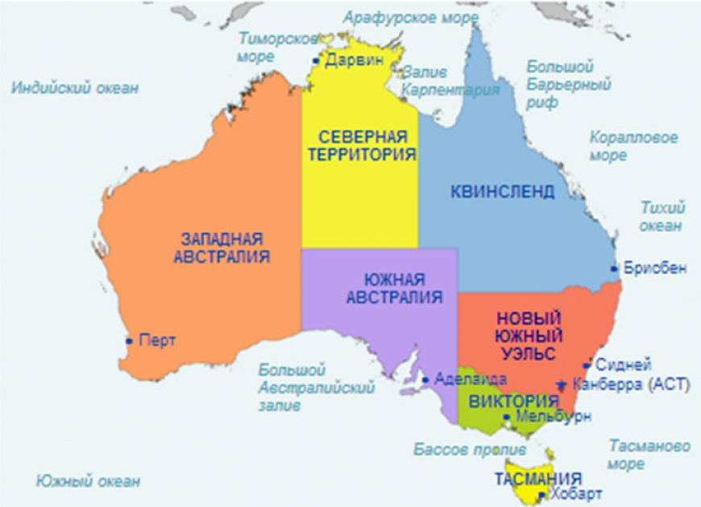
Сложность экономического районирования Австралии заключается в невозможности её разделения по существующим административным границам. Восточная, Юго-Восточная, Южная и Юго-Западная Австралия, вытянувшиеся узкой полосой вдоль побережья материка, а также Тасманияконцентрируют более 95% населения страны, здесь сосредоточена треть добывающей промышленности, производится почти вся продукция обрабатывающей промышленности и подавляющая часть аграрной.
Главный экономический район Австралии — Юго-Восток. Именно с него началась колонизация Австралии и ныне здесь проживает 70% всего населения страны. В районе производится большая часть минерального топлива — угля и нефти, промышленной (электроэнергия, сталь, прокат, цветные металлы, разнообразные машины, химические продукты, ткани, одежда, обувь) и сельскохозяйственной продукции (зерно, фрукты, вино, говядина, баранина, шерсть). Здесь расположены столица Австралии — Канберра и её крупнейшие экономические, транспортные и научные центры — Сидней и Мельбурн.
Восточная Австралия выделяется развитием горнорудной промышленности, цветной металлургии, мясо-молочным скотоводством, выращиванием сахарного тростника, ананасов, табака и хлопчатника. Главным экономическим центром района является Брисбен.
Южная Австралия во главе с Аделаидой и Портом-Пири отличается развитием горнорудной промышленности, чёрной металлургии, производством свинца и цинка, развитым овцеводством.
Юго-Западная Австралия сосредоточена вокруг города Перт и специализируется на производстве чёрных металлов, никеля, добыче золота.
Северная и Западная Австралия — основные добывающие регионы страны, связанные с добычей природного газа, железных, марганцевых, алюминиевых, урановых руд и алмазов. Крупнейшие города Севера — Дарвин, Запада — Дампир и Порт-Хедленд — крупные рудные порты Австралии. Материал с сайта http://worldofschool.ru
Огромная по площади и ничтожная по численности населения Центральная Австралия, большую часть которой занимают пустыни, практически не освоена и экономически не развита.
Тасмания не отличается крупными масштабами производства и специализируется на добыче руд цветных металлов и их переработке, сборочном машиностроении и легкой промышленности. Главный административный и экономический центр Тасмании — Хобарт.

